TP1 R5A12 Modélisation mathématique

Exercice 1
1 .

2. (x₁,x₂,x₃) est une suite libre

3 . donc (x1,x2) est une suite libre

4. (x1, x2) est une suite libre donc le rang de (x1, x2, x3) est 2 et dimVect(x1, x2, x3) = 2.

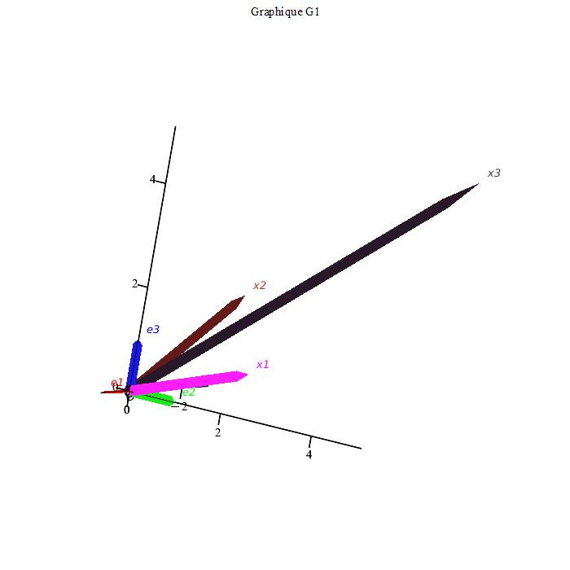
5,

6.
a) La suite (x₁,x₂,x₃) semble liée car les 3 vecteurs sont sur le même plan.

b) La suite (x₁,x₂) est libre car les 2 vecteurs ne sont pas colinéaires.

c) La dimension de Vect(x₁,x₂,x₃) = 2 car ils sont sur le même plan et non colinéaires.

7.

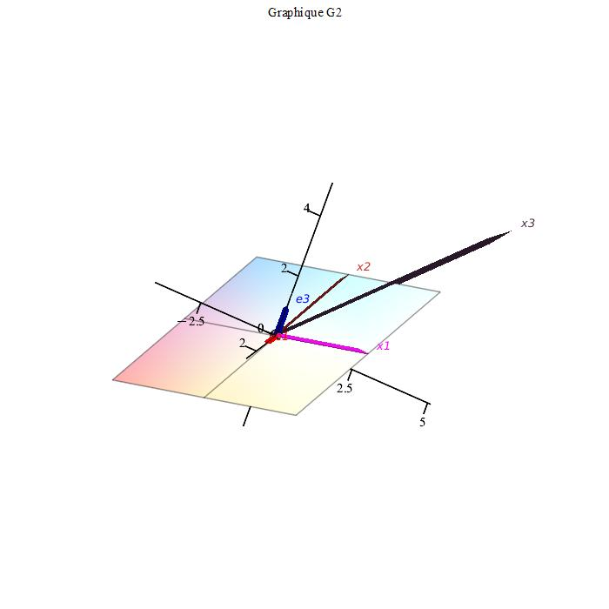
8.

9.
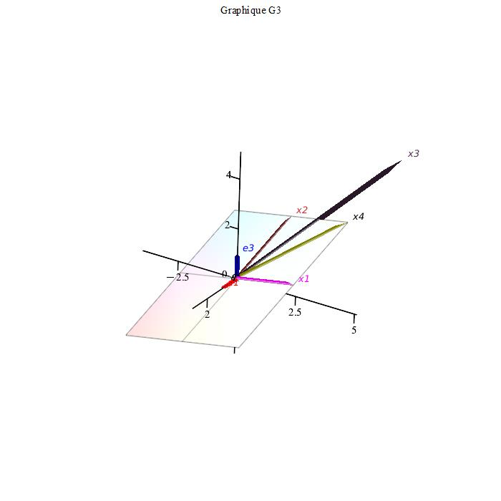
10.
x4 est une combinaison linéaire de x₁, x₂ et x₃ , donc dimVect(x₁,x₂,x₃,x₄) = dimVect(x₁,x₂,x₃) = 2

La suite (x₁,x₂,x₃,x₄) est de dimension 2 car les 4 vecteurs sont sur le même plan et non colinéaires

11 .
Graphiquement , puisqu’ils ne sont pas sur le même plan ils n’appartiennent pas à Vect(x1,x2,x3,x4)

L1 ← L1 + L3

e₁ n’appartient pas à Vect(x1,x2,x3,x4)

Exercice 2

1. f(1,0) =
f(2,0) =
2f(1,0)=

2. f n’est pas une application linéaire car il existe un x = (1,0) tel que

Exercice 3

1. f(X) =

2.
a. On a dim Ker f ≥ 1
b. dim Im f ≤ 2
c . f est injective
3.
f(e₁) =
f(e₂) =
f(e₃) =
4.
det([[1,1,0][0,1,1][1,0,-1]]) = 0 donc la suite est liée
5. Comme les vecteurs ne sont pas colinéaires , la dimension doit être 2
Une des base est (f(e₁),f(e₂))
6.
a) dim Im f = 2
b) dim Ker f = 1
c) X est une base de Ker f

